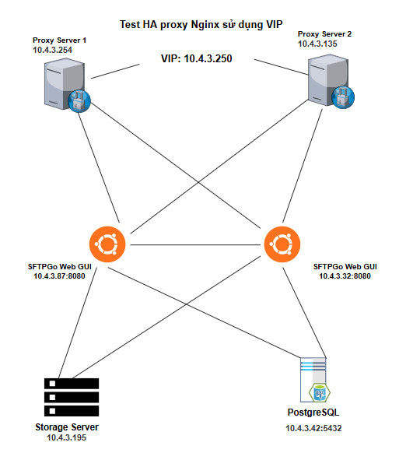
Mục tiêu của bài lab là test tính dự phòng của 2 proxy server để đảm bảo HA ở nhánh proxy. Để đảm bảo được tính dự phòng thì cả 2 con đều chạy VRRP.

1. Chuẩn hóa Nginx trên cả hai Proxy
Trước tiên Nginx-02 phải có cấu hình giống Nginx-01.
Trên cả Proxy-01 và Proxy-02, upstream nên giống nhau:
upstream sftpgo_backend {
ip_hash;

server 10.4.3.87:8080;
server 10.4.3.32:8080;
}

server {
listen 80;
listen [::]:80;

server_name _;
client_max_body_size 0;

location / {
proxy_pass http://sftpgo_backend;
proxy_http_version 1.1;

proxy_set_header Host $host;
proxy_set_header X-Real-IP $remote_addr;
proxy_set_header X-Forwarded-For $proxy_add_x_forwarded_for;
proxy_set_header X-Forwarded-Proto $scheme;

proxy_request_buffering off;
proxy_buffering off;

proxy_read_timeout 3600s;
proxy_send_timeout 3600s;
}
}
Kiểm tra trên mỗi máy:
sudo nginx -t
Sau đó:
sudo systemctl restart nginx
Test trực tiếp:
http://10.4.3.254
http://10.4.3.135
Cả hai IP phải truy cập được SFTPGo trước khi làm HA.
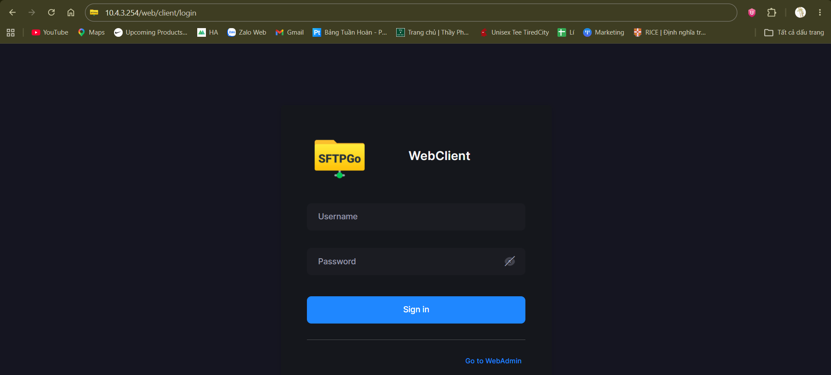
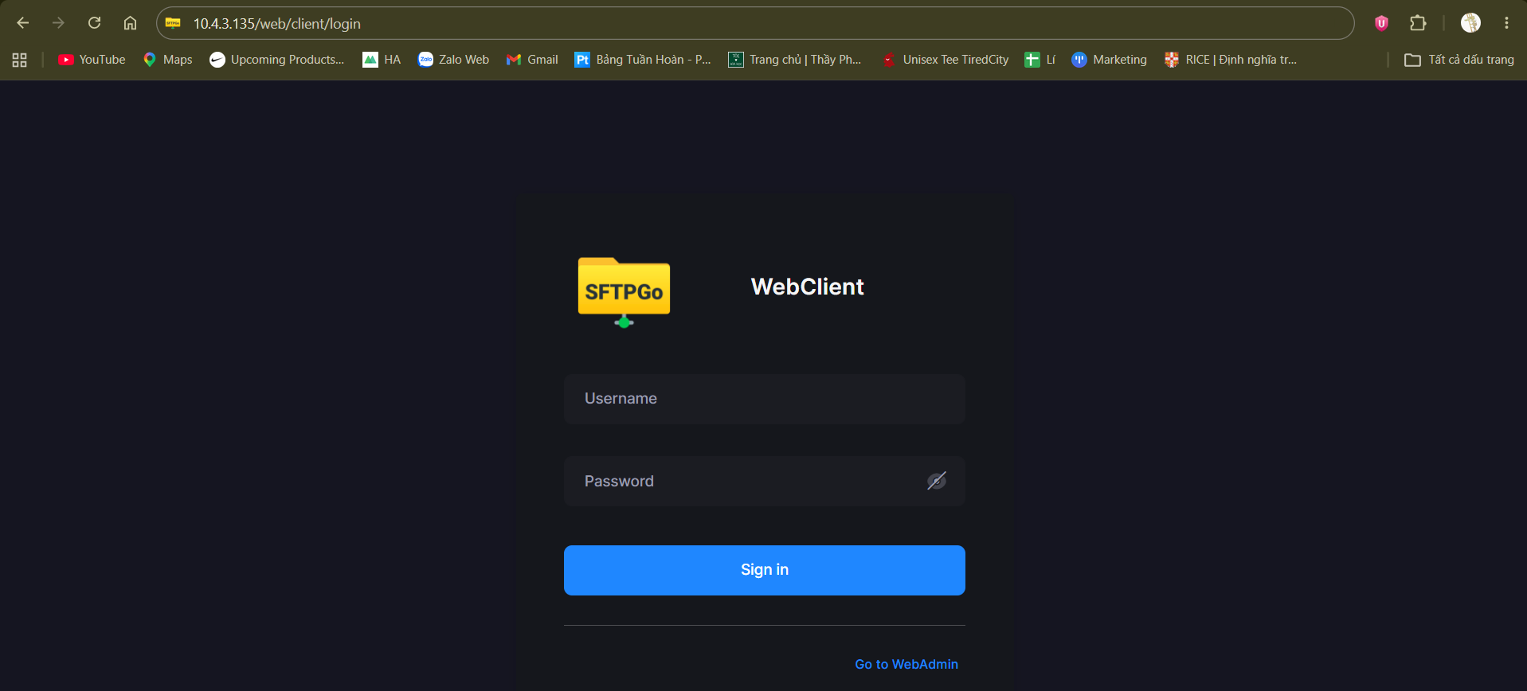

2. Cài Keepalived trên cả hai Nginx
Trên cả hai máy chạy:
ip -br addr
Trên Proxy-01 và 02:
sudo apt update
sudo apt install keepalived -y

3. Tạo script kiểm tra Nginx
Trên cả hai Proxy, tạo:
sudo nano /usr/local/bin/check_nginx.sh
Nội dung:
#!/bin/bash
# Chỉ định sử dụng Bash để thực thi script.

# Kiểm tra trạng thái hoạt động của dịch vụ Nginx.
# systemctl is-active: Kiểm tra dịch vụ có đang hoạt động (active) hay không.
# --quiet: Không hiển thị kết quả ra màn hình, chỉ trả về mã trạng thái.
# Trả về 0 nếu Nginx đang hoạt động (active).
# Trả về mã khác 0 nếu Nginx không hoạt động.
systemctl is-active --quiet nginx

# Thoát script và trả về mã trạng thái của lệnh vừa thực thi.
# $? là mã trạng thái của lệnh kiểm tra Nginx phía trên.
# Keepalived có thể sử dụng mã này để xác định kết quả kiểm tra dịch vụ.
exit $?

Cấp quyền:
sudo chmod +x /usr/local/bin/check_nginx.sh
Test:
/usr/local/bin/check_nginx.sh
echo $?
Với script kiểu:
#!/bin/bash
systemctl is-active --quiet nginx
exit $?
nếu kết quả ra:
0 = nginx đang active/running
3 = nginx không active
Script này cực kỳ quan trọng. Keepalived không chỉ kiểm tra Proxy machine còn sống hay không? mà còn kiểm tra Nginx application còn sống hay không?
Ví dụ:
Proxy-01 sống
Nginx-01 chết
↓
check_nginx.sh FAIL
↓
Keepalived giảm priority
↓
VIP chuyển sang Proxy-02

4. Cấu hình Keepalived trên Proxy-01
Proxy-01:
10.4.3.254
Mở:
sudo nano /etc/keepalived/keepalived.conf
Dùng:
# ==============================================
# 1. CẤU HÌNH CHUNG CỦA KEEPALIVED
# ==============================================
global_defs {

# Định danh của máy chủ trong Keepalived.
# Giúp phân biệt các node khi ghi log.
router_id NGINX_01
}

# ==============================================
# 2. KIỂM TRA TRẠNG THÁI DỊCH VỤ NGINX
# ==============================================
vrrp_script chk_nginx {

# Đường dẫn tới script kiểm tra Nginx.
# Script trả về 0 nếu Nginx hoạt động,
# trả về khác 0 nếu Nginx không hoạt động.
script "/usr/local/bin/check_nginx.sh"

# Thực hiện kiểm tra Nginx định kỳ mỗi 2 giây.
interval 2

# Nếu kiểm tra thất bại 2 lần liên tiếp,
# Keepalived xác định Nginx không hoạt động.
fall 2

# Nếu kiểm tra thành công 2 lần liên tiếp,
# Keepalived xác định Nginx đã phục hồi.
rise 2

# Giảm 80 điểm ưu tiên khi Nginx gặp sự cố.
# Ví dụ: priority ban đầu = 150.
# Khi Nginx lỗi: priority = 150 - 80 = 70.
# Nếu Nginx-02 có priority = 100 và hoạt động
# bình thường, Nginx-02 có thể trở thành MASTER.
weight -80
}

# ==============================================
# 3. CẤU HÌNH VRRP CHO CỤM NGINX HA
# ==============================================
vrrp_instance VI_SFTPGO {

# Trạng thái khởi tạo của node.
# MASTER: Khởi tạo với vai trò MASTER.
# Vai trò thực tế vẫn phụ thuộc quá trình
# bầu chọn VRRP và mức độ ưu tiên.
state MASTER

# Card mạng sử dụng để trao đổi bản tin VRRP
# và gán địa chỉ VIP khi trở thành MASTER.
interface eth1

# Định danh của nhóm VRRP.
# Hai Nginx phải sử dụng cùng một ID (51)
# để tham gia cùng một nhóm VRRP.
virtual_router_id 51

# Mức độ ưu tiên của node trong nhóm VRRP.
# Node có priority cao hơn được ưu tiên MASTER.
# Nginx-01: 150.
# Nginx-02: có thể cấu hình 100.
priority 150

# Khoảng thời gian MASTER gửi bản tin VRRP
# Advertisement đến BACKUP, mỗi 1 giây.
advert_int 1

# ==========================================
# 4. XÁC THỰC VRRP
# ==========================================
authentication {

# Sử dụng hình thức xác thực PASS.
# Đây là cơ chế mật khẩu đơn giản,
# không mã hóa bản tin VRRP.
auth_type PASS

# Mật khẩu xác thực giữa hai node.
# Phải cấu hình giống nhau trên cả 2 Nginx.
# VRRP PASS chỉ sử dụng tối đa 8 ký tự.
auth_pass SFTPHA01
}

# ==========================================
# 5. TRAO ĐỔI BẢN TIN VRRP BẰNG UNICAST
# ==========================================

# Địa chỉ IP nguồn để Nginx-01 gửi bản tin VRRP.
unicast_src_ip 10.4.3.254

# Danh sách IP các node VRRP đối diện.
# Nginx-01 gửi bản tin VRRP trực tiếp tới Nginx-02.
unicast_peer {
10.4.3.135
}

# ==========================================
# 6. CẤU HÌNH ĐỊA CHỈ IP ẢO (VIP)
# ==========================================
virtual_ipaddress {

# Địa chỉ VIP dùng chung của cụm Nginx HA.
# Node giữ vai trò MASTER sẽ sở hữu VIP này.
# Bình thường:
# Nginx-01 MASTER -> sở hữu VIP 10.4.3.250.
# Khi Nginx-01 gặp sự cố và failover thành công:
# Nginx-02 MASTER -> tiếp quản VIP 10.4.3.250.
10.4.3.250/24
}

# ==========================================
# 7. LIÊN KẾT SCRIPT GIÁM SÁT VỚI VRRP
# ==========================================
track_script {

# Gắn script chk_nginx vào VRRP instance.
# Keepalived sử dụng kết quả kiểm tra Nginx
# để điều chỉnh priority theo weight đã khai báo.
#
# Nginx hoạt động: giữ priority = 150.
# Nginx gặp lỗi: giảm priority xuống 70.
#
# Nếu Nginx-02 có priority cao hơn (ví dụ 100),
# Nginx-02 có thể tiếp quản vai trò MASTER và VIP.
chk_nginx
}
}

Nhớ:
interface ens3
phải đổi thành interface thực tế.

5. Cấu hình keepalived Proxy-02

Cấu hình tương tự Proxy-01 với điểm khác biệt chính là:
Proxy-01  state MASTER  priority 150  src 10.4.3.254  peer 10.4.3.135 | Proxy-02  state BACKUP  priority 100  src 10.4.3.135  peer 10.4.3.254
Trên cả hai:
sudo systemctl enable keepalived
sudo systemctl restart keepalived
Kiểm tra:
systemctl status keepalived

Kiểm tra VIP đang nằm ở đâu. Trên Proxy-01:
ip addr show eth1

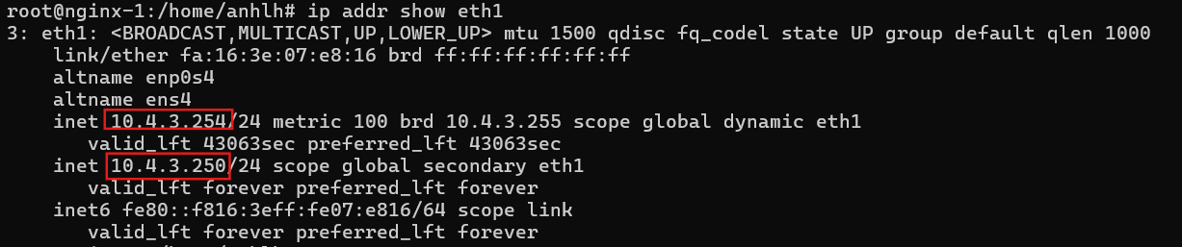

Trong khi Proxy-02:

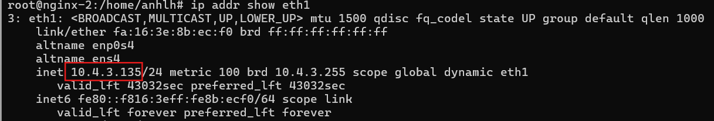

Tức là:
VIP 10.4.3.250
|
v
Proxy-01
MASTER

VIP không tồn tại đồng thời trên cả hai node trong trạng thái bình thường.
Bình thường:

Proxy-01
10.4.3.254
10.4.3.250 ← VIP

Proxy-02
10.4.3.135
Khi failover:
Proxy-01
10.4.3.254

Proxy-02
10.4.3.135
10.4.3.250 ← VIP

6. Test client bằng VIP
Bây giờ không truy cập:
http://10.4.3.87
hay:
http://10.4.3.32
nữa.
Client sử dụng:
http://10.4.3.250

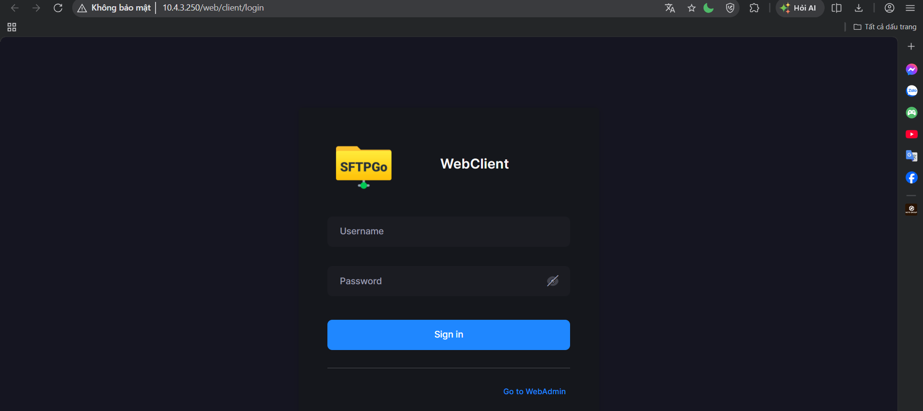

7. Test HA
Trên Proxy-01, kiểm tra trước:
ip addr | grep 10.4.3.250
VIP đang ở đó.
Sau đó tắt Keepalived:
sudo systemctl stop keepalived
Qua Proxy-02:
ip addr | grep 10.4.3.250
Kiến trúc chuyển thành:
Trước:

VIP
|
Nginx-01
MASTER

Sau khi Nginx-01/Keepalived fail:

VIP
|
Nginx-02
MASTER

Client vẫn truy cập web bình thường qua ip VIP
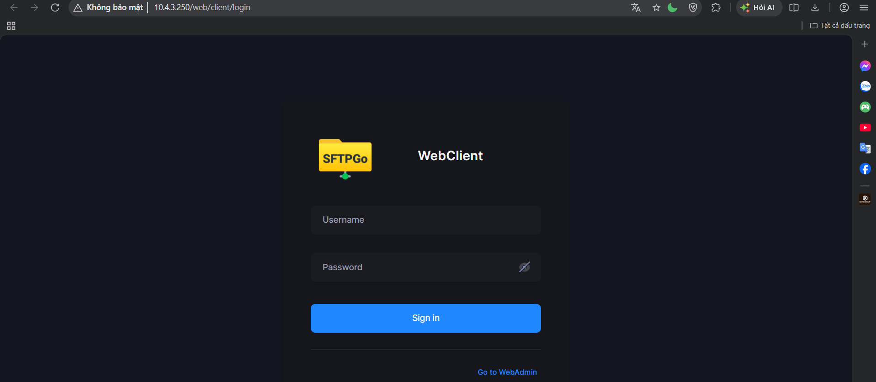

8. Test trường hợp chỉ Nginx chết
Đây mới là bài test quan trọng hơn.
Bật lại Proxy-01:
sudo systemctl start keepalived
Đợi vài giây:
ip addr | grep 10.4.3.250
VIP sẽ trở lại Proxy-01 vì:
Priority Proxy-01 = 150
Priority Proxy-02 = 100
Sau đó không tắt máy, chỉ tắt Nginx:
sudo systemctl stop nginx

Script:
check_nginx.sh
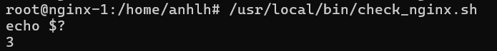
giá trị 3 là fail
Priority của Proxy-01:
150 - 80 = 70
Trong khi Proxy-02:
100
nên:
Proxy-02 win

100 > 70
VIP chuyển:
10.4.3.250
↓
Nginx-02
Kiểm tra Proxy-02:
ip addr | grep 10.4.3.250
Rồi client refresh:
http://10.4.3.250
Dịch vụ phải còn hoạt động.
Lab kết thúc.

